5 Стандартная обработка результатов исследования и

пример обработки.

5.1 Методики обработки результатов исследования.
Одна из главных задач исследований при стационарных режимах фильтрации - определение коэффициентов фильтрационного сопротивления А и В. Значения коэффициентов фильтрационных сопротивлений используются, при проектировании и анализе разработки газовых и газоконденсатных месторождений. Коэффициенты фильтрационных сопротивлений зависят:
- от состава газа, фазовых переходов в процессах испытания и эксплуатации скважин, свойств газа и газоконденсатной смеси;
- от законов фильтрации;
- от механических, емкостных и фильтрационных свойств пористой среды, анизотропии пласта;
- от продолжительности процесса испытания на отдельных режимах;
- от термобарических параметров пористой среды и газа;
- от конструкции скважины и степени совершенства вскрытия пласта и других параметров.
Уравнение притока газа к забою скважины Δр²=р²_{пл}-р²_{с}, характеризующее зависимость потерь давления в пласте Р²_{пл} - Р²_{с} от дебита газа Q, - уравнение параболы (рисунок 5.1), называемой индикаторной кривой.
Δp²

0
Q

Рис. 5.1. Индикаторная кривая

Для определения коэффициентов фильтрационного сопротивления А и В уравнение Δр²=АQ+BQ² приведём к уравнению прямой, поделив левую и правую части на Q.
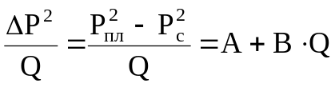. (5.1)
По результатам испытания скважины для каждого режима вычисляют значения (Р²_{пл} - Р²_{с})/Q, строят график зависимости ΔР²/Q от Q (рисунок 5.2) и через точки проводят прямую.
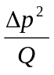

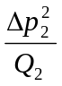
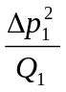

А
Q
Q₁
Q₂

Рис. 5.2. Индикаторная диаграмма исследования скважин на стационарных режимах

Значение коэффициента А определяют по отрезку, отсекаемому этой прямой на оси ординат, а значение В - как тангенс угла наклона прямой к оси абсцисс.
Коэффициенты А и В можно вычислить по методу наименьших квадратов:
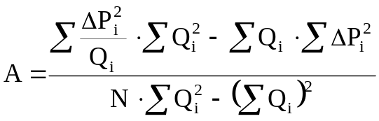, (5.2)
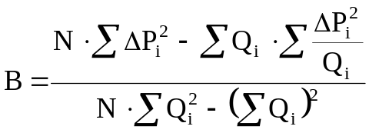, (5.3)
где i - номер режима;
N - число режимов.
Кроме того, для характеристики тесноты линейной связи между Q и ΔP²/Q подсчитывают также коэффициент парной корреляции
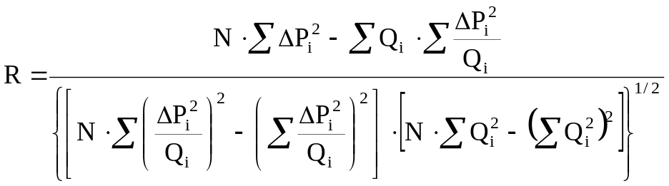. (5.4)
Если R > 0,7, то считается, что исследования проведены удовлетворительно.
Также подсчитывают абсолютно свободный дебит скважины, т. е. количество газа, которое можно получить из скважины, если принять давление на забое равным 0,1 МПа
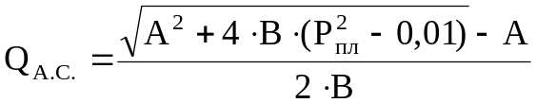. (5.5)

5.2 Графический метод

Произведём обработку результатов исследования при стационарных режимах фильтрации графическим способом. Исходные данные приведены в таблице 5.1. Предварительно подсчитаем отношение ΔР²/Q для каждого режима по формуле
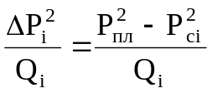, (5.6)
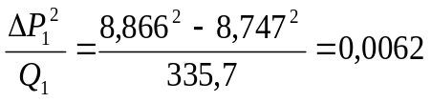 [МПа²*сут/тыс. м³],
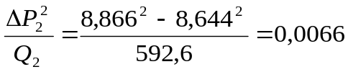 [МПа²*сут/тыс. м³],
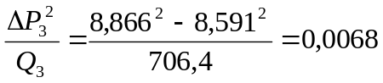 [МПа²*сут/тыс. м³],
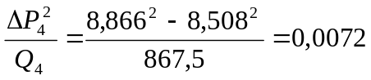 [МПа²*сут/тыс. м³],
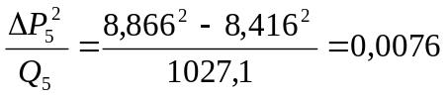 [МПа²*сут/тыс. м³],
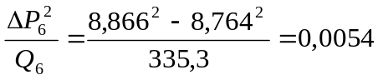 [МПа²*сут/тыс. м³].
По полученным результатам строим график в координатах ΔР²/Q от Q (рисунок 5.3). Получаем А=0,0049 [МПа²*сут/тыс. м³]. Рассчитаем коэффициент В по формуле
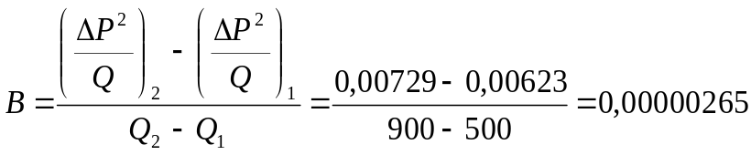 [МПа*сут/тыс. м³]². (5.7)
По формуле (5.5) рассчитаем абсолютно свободный дебит
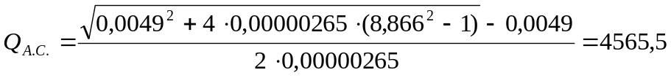 [тыс. м³/сут].

5.3 Аналитический метод

При обработке результатов данным способом пользуемся программой, составленной при помощи языка программирования "Turbo Pascal". Программа приведёна в приложении 1.
Для расчётов коэффициентов фильтрационных сопротивлений А и В применяем формулы (5.2) и (5.3).
Значение абсолютно свободного дебита газа рассчитываем по формуле (5.5).
Для определения коэффициента парной корреляции применяем формулу (5.4).
В результате проведения расчёта мы выяснили, что исследования проведены с большой точностью, т. к. коэффициент парной корреляции R составляет 0,931.Также можно сказать, что результаты полученные в результате решения задачи графическим и аналитическим методами практически совпали, значит, обработку результатов исследования на установившихся режимах проведена верно.

